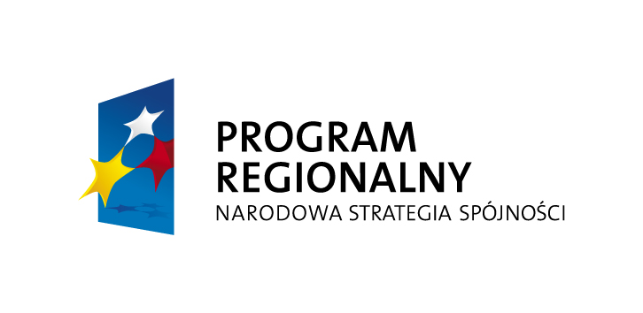 |  | 

OR. 3450-7/09 Brzeg, dnia 25.05.2009r.

Wyjaśnienie specyfikacji istotnych warunków zamówienia

dotyczy postępowania o udzielenie zamówienia publicznego na zadanie pn. „Unowocześnienie bazy kształcenia zawodowego szkół ponadgimnazjalnych w Powiecie Brzeskim - część III zamówienia”

W związku z prośbą o wyjaśnienie treści specyfikacji istotnych warunków zamówienia w przedmiotowym postępowaniu, działając na podstawie art. 38 ust. 1 i 2 ustawy z dnia 29 stycznia 2004 r. - Prawo zamówień publicznych (tekst jedn. Dz. U. 2007, Nr 223, poz. 1655 z późn. zm.) wyjaśniam, co następuje:

Pytanie nr 1:
W szczegółowym opisie przedmiotu zamówienia części III (zał. nr 3 do siwz) w pozycji Tokarka CNC określono, iż ma być sterowana w dwóch systemach Sinumerik 840 D oraz Franuc 21. Niestety takie maszyny nie występują z dwoma sterowaniami. Tokarka może pracować w jednym lub w drugim systemie. Jeżeli chodzi o moc wrzeciona to przy takich rozmiarach analogicznie musi być maszyna o dużej mocy ok. 18 KW. Państwo podają moc wrzeciona 1,9 KW. Proszę o dokładną analizę Państwa typowań. Czy rzeczywiście są Państwo zainteresowani takimi maszynami?

Odpowiedź nr 1:
Maszyny CNC wymienione w zał. nr 3 do siwz (część III zamówienia) będą umieszczone w szkole na II piętrze w związku z tym muszą być lekkie. Niniejsze maszyny będą maszynami szkoleniowymi (dydaktycznymi) a nie produkcyjnymi zatem moc tych maszyn też musi być niewielka. W związku z tym, że niniejsze maszyny będą służyły do celów szkoleniowych Zamawiający wymaga, aby maszyny CNC miały sterowanie w 2 systemach tj. dla tokarki Sinumerik 840 D i Franuc 21.

Zamawiający przypomina ponadto iż przekazane Wykonawcom odpowiedzi na pytania do siwz stanowią integralną część s.i.w.z. i wiążą Wykonawców.

Zważywszy, że uwzględnienie powyższych wyjaśnień w treści przygotowywanych przez Państwa ofert nie wymaga dodatkowego czasu, dotychczasowy termin składania ofert, tj. dnia 08.06.2009r. do godz. 09.00, nie ulega zmianie.

STAROSTA
MACIEJ STEFAŃSKI

